

国家集成电路人才培养基地
模拟电路高级实验（5）

两极运算放大器

2006-07

设计目的：
设计两级共源共栅运算放大器，使其满足当V_{DD}=3.3V时，功率P=16.5mW，相位裕度PM≥60º，直流增益为Av＝80dB，单位增益带宽要求150MHz。使用SMIC 0.18um 3.3V CMOS工艺3.3V晶体管模型。
学习差动放大器DC扫描、AC、瞬态分析的方法。
参数给定：C_{OX}=(ε_{si}ε_{o})/t_{ox}
其中ε_{si}=8.85*10⁻¹²，ε_{o}=3.9，t_{ox} =6.62nm；
u_{n}=350cm²，u_{p}=92.5 cm²。

第一级电路设计步骤：
两级运放的设计，第一级运放主要为了提高增益，第二级主要为了增大输出电压摆幅。根据直流增益100dB的要求，一般第二级运放(共源级)的增益只有10左右，所以第一级运放的增益至少要达到1000，即60dB。
- 启动cadcene工具：在Terminal中输入cds.setup
icfb&
- 第一级电路设计
按照下图进行电路设计，第一级运放采用套筒式共源共栅电路
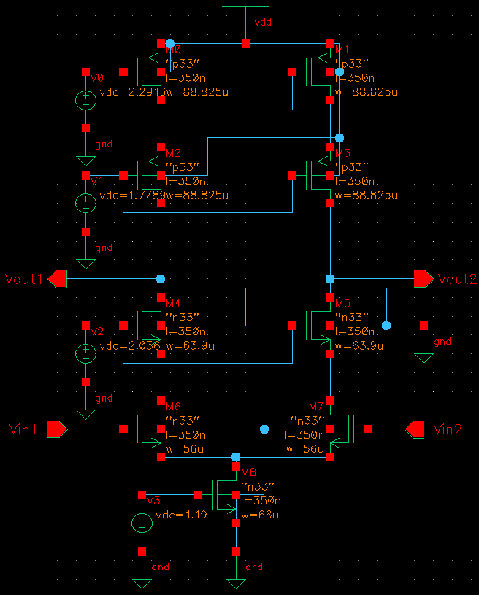
图一 第一级电路设计图形
注意：i). 所有的pmos管的衬底都必须接电源；所有nmos管的衬底都必须接地
ii). 直接用电压源给出偏置电压。
- 参数计算
完成了电路图的基本结构之后，接下来就是给每个元件加入设计量，这样就需要对各个器件的参数进行分配和计算。从图中的mos管的标号定义：pmos共源共栅管从上到下依次为M₀，M₁，M₂，M₃；nmos共栅管为M₄，M₅；输入管为 M₆，M₇；输入端的尾电流源mos管为M₈。pmos管的model name取p33，nmos管为n33。
- 电流的分配
由于V_{DD}=3.3V，功率P=16.5mW，则总的电流为I_{DS}＝16.50mW/3.3V＝5mA。给第一级分配3mA电流，第二级分配2mA电流。对于第一级而言两条支路是完全对称，所以给每条之路分配1.5mA的电流，即所有mos管（除M₈外）的电流均为1.5mA；而对于M₈的电流值为两个输入支路电流之和，即为3mA。
- 过驱动电压的分配
由于题目没有要求输出摆幅的大小，可以从流过mos管的电流的大小来确定分配给它们的过驱动电压的大小，以此为标准分配过驱动电压。M₈管获得的电流较大，给它分配相对较大的过驱动电压，为V_{OD8}=0.4V；而对于其他mos管的过驱动电压的分配考虑pmos管的u_{p}一般小于nmos管的u_{n}，所以分配给pmos管的过驱动电压一般要大于分配给nmos管的过驱动电压，此处给pmos管分配0.35V过驱动电压，而给nmos管分配0.3V过驱动电压。
- 宽长比的确定
通过电流与过驱动电压的关系式确定宽长比，由于所有mos管都必须工作在饱和区，所以使用饱和区的电流－过驱动电压的关系：
Nmos管： I_{DS}＝1/2u_{n}C_{OX}（W/L）（V_{GS}－V_{th}）²＝1/2u_{n} C_{OX}V_{OD}²
＝>（W/L）=( u_{n}C_{OX} V_{OD}²) /(2 I_{DS})
Pmos管： I_{DS}＝1/2u_{p}C_{OX}（W/L）（V_{GS}－V_{th}）²＝1/2u_{p}C_{OX}V_{OD}²
＝>（W/L）=(u_{p}C_{OX} V_{OD}²) /(2 I_{DS})
根据公式可得所有mos管的宽长比，分别为：
（W/L）_{0－3}＝507.58；（W/L）_{4－7}＝182.585；（W/L）₈＝205.41。
根据上面求出的宽长比确定宽度和长度。由于使用工艺库，取L＝350nm，同样可以得到各种W值W_{0，1。2。3}＝177.65um，W_{4，5，6，7}＝63.9um，W₈＝71.89um。
- 分配初始偏置电压值
mos管阈值电压的初始值由工艺库中给定，给定的pmos管的阈值电压为V_{th}＝－0.663V，pmos管的阈值电压为V_{th}＝0.713V，这些值将在仿真过程中修正。
i). pmos管M₀，M₁，的过驱动电压为V_{OD0}＝V_{OD1}＝0.35V，而|V_{th}|＝0.663V，则偏置电压源电压为V₀＝3.3V－（0.663V＋0.35V）＝2.287V。
ii). pmos管M₂，M₃的过驱动电压为V_{OD2}＝V_{OD3}＝0.35V，而|V_{th}|＝0.663V，则偏置电压源电压为V₀＝3.3V－（0.663V＋0.35V＋0.35V）＝1.937V。
iii).nmos管M₈的过驱动电压为V_{OD8}＝0.4V，而V_{th}＝0.713V，
则偏置电压源电压为V₀＝0.713V＋0.4V＝1.113V。
iv).nmos管M₆，M₇的过驱动电压（输入管的偏置直流电压部分）为
V_{OD6}＝V_{OD7}＝0.3V，而V_{th}＝0.713V，则偏置电压源电压为
V₀＝0.713V＋0.3V+0.4V＝1.413V。
v).nmos管M₄，M₅的过驱动电压为V_{OD4}＝V_{OD5}＝0.3V，而V_{th}＝0.713V，则偏置电压源电压为V₀＝0.713V＋0.3V＋0.3V+0.4V＝1.713V。
根据给定的初始的偏置电压给各个偏置电压源加值。
- 生成symbol图形
Symbol的生成过成：我们选择在已经制作好的cell view中建立它的symbol，点击Design－>Create Cell View－>From Cell View，这样就可以直接从已经建好的cell view的schematic中建立了它的symbol文件。
建立的symbol的图形(可以改变图形形状)，如下图所示：
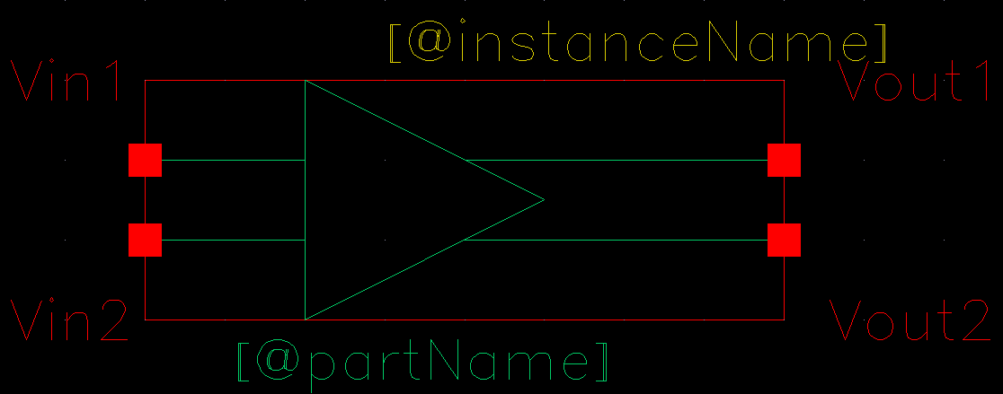
图二 生成的symbol图形
- 加入激励
对于已经生成symbol的图形，需要给输入端加入激励之后才能够进行仿真。需要生成一个新的cell view作仿真，此处起名为sim_two-Amp1，易于统一名称。
Cell view的生成同上所述，在cell view的设计过程中加入刚刚设计的第一级套筒式共源共栅放大器作为仿真模型，对其输入端加激励，如下图所示：
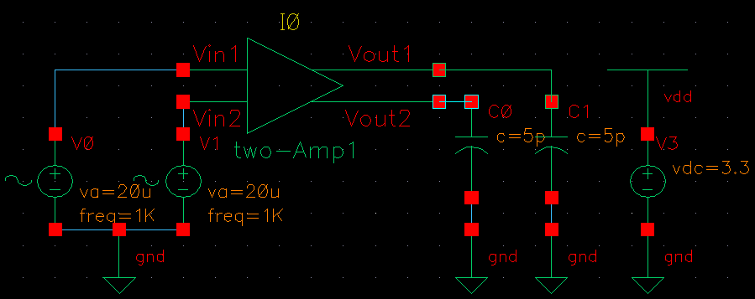
图三 加入激励后的cell view
激励加入后需对所加入的电压源的参数作说明。由于设计的放大器是差动式共源共栅放大器，所以差动电路的输入为两个方向相反的Vsin信号分别加在输入两端。为了使用方便将Vsin电压源的DC部分设定为参变量，分别为vdm1，vdm2。在仿真的时候再给其赋值，而对于Vsin信号还需要设定一些AC（交流）分析和tran（瞬态）分析的变量，如下图所示：
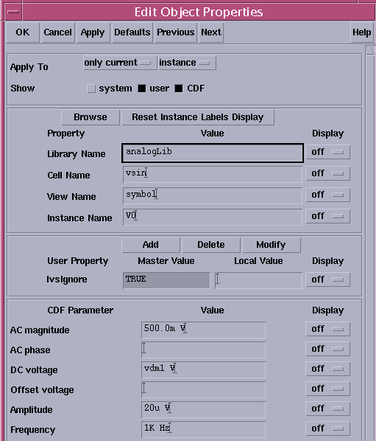
图四 输入Vin1电压源设置
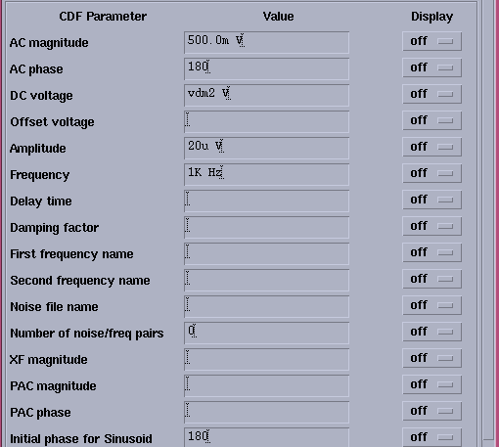
图五 输入Vin2电压源设置
此处注意两个输入端Vin1，Vin2的Vsin电压源参量设置不同，Vsin2相对于Vsin1有一个180度的相移。
注意：在作仿真图形时，还需要有一个用来规定电源电压值的电路，这是为了防止多个电路中有多个电源电压的情况，这样只需设定一个电源电压来规定电源电压的值，而不会发生冲突。

第一级电路的仿真过程
- 仿真环境的建立
在设置完图形变量之后，就可以对图形进行仿真了。点击Tools－>Analog Environment进入仿真环境。
- 仿真环境参数设置
i). 确定spice模型库文件
库文件路径是：
/cad/smic018_tech/Process_technology/Mixed_Signal/SPICE_model/ms018_v1p6_spe.lib；section定义为tt，最后点Add添加库文件。
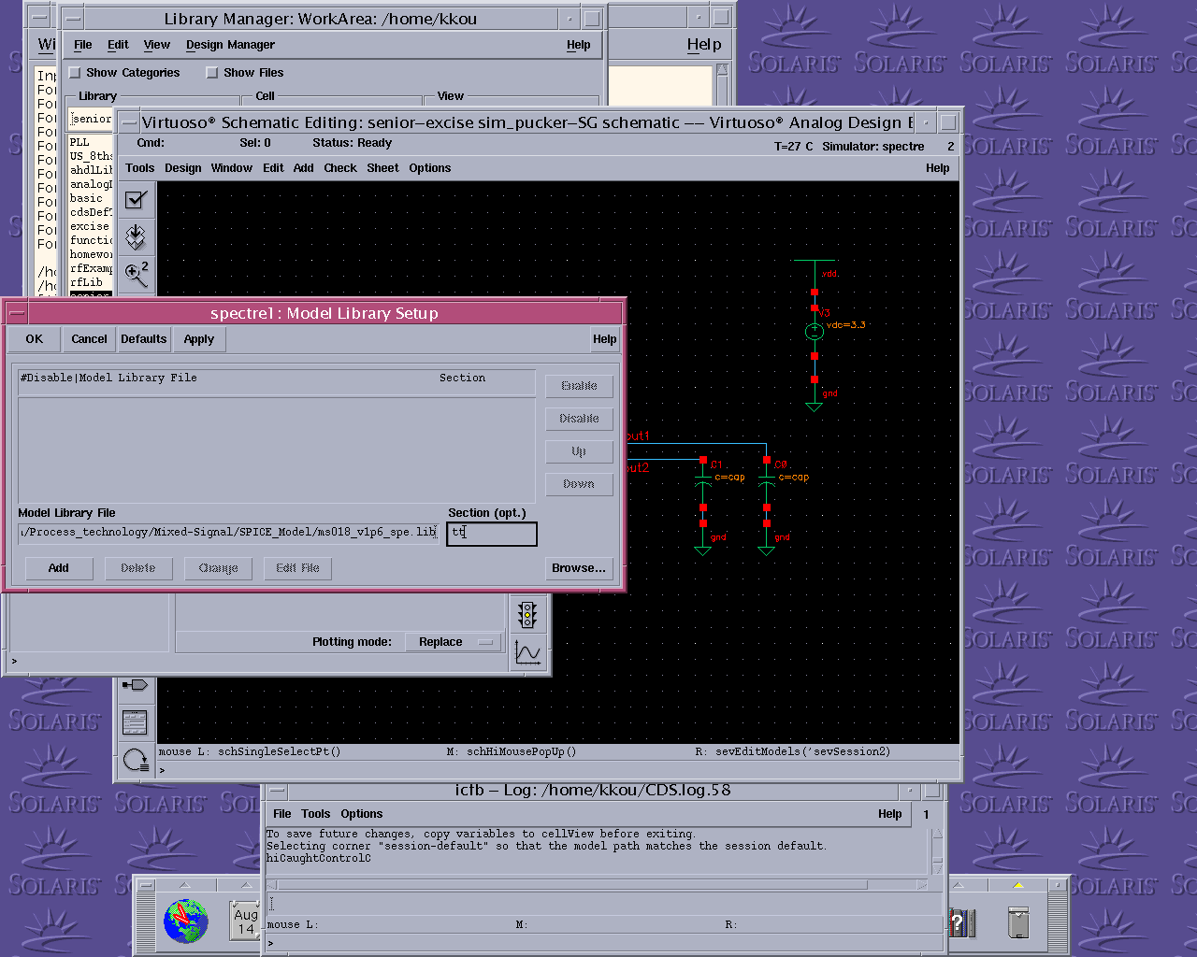
图六 模型库的建立
ii). 变量的设置
首先，需要导入要设置的变量名进入Design Variable中，点击Variables－>Copy From Cellview导入变量，如下图所示：
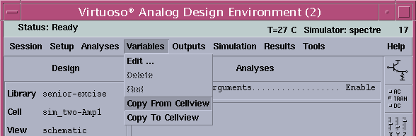
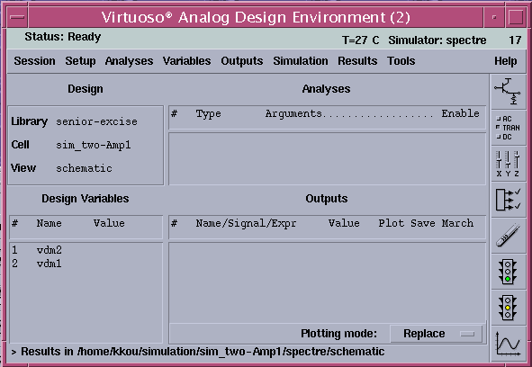
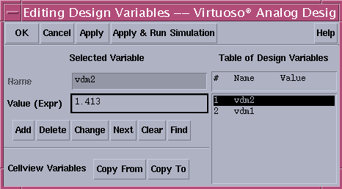
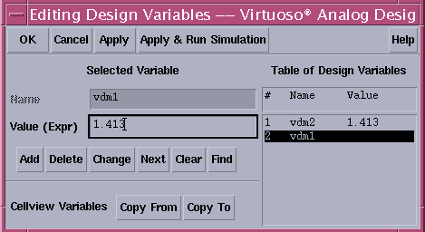
图七 参量值的设定

注意：此处设定参数时，在Design Variables图形框中双击要设置的参量后，设定其值。vdm1，vdm2的值是根据输入端的偏置电压值设定的，即初始值vdm1＝vdm2＝1.413V。
- 设定仿真类型
i). tran（瞬态）分析设定
Analyses－>Choose，选择tran分析，如图所示：设置仿真时间为1ms。
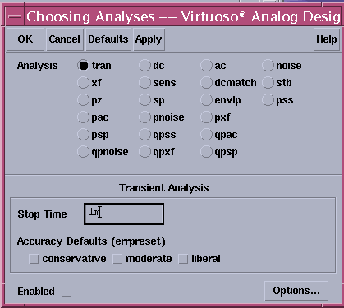
图八 瞬态仿真设置
注意：一般设定的瞬态仿真时间不能太大也不能太小，是频率倒数的1－10倍即可，过大可能无法看出细微的图形，太小根本无法看到一个周期的情况。此处设的1ms就是频率的倒数。
ii). DC（直流）分析设定
Analyses－>Choose，选择dc分析，如图所示：
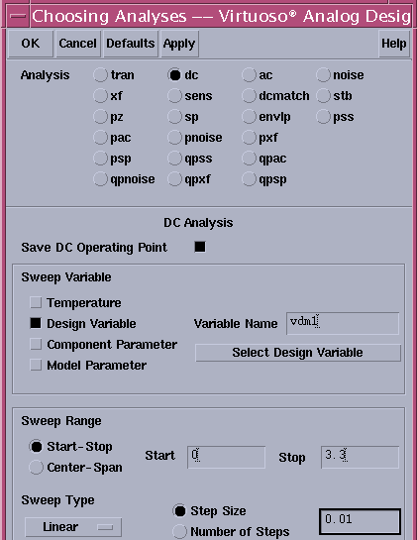
图九 DC参量设置
设置DC参量时，首先，要选择Save DC Operating Point项，此项是为了保存静态工作点的；然后在Sweep Variable区域选择Design Variable项，选取变量名称，可以直接输入你所定义的变量名，也可以从下面的Select Design Variable中选择需要扫描的变量，我们这里扫描差动信号的直流分量vdm1。在Sweep Range中选择扫描变量的范围，定义起始点为0V，终止点为3.3V，而且采取线性扫描方式，扫描的步长设为0.01V。
iii). AC（交流）分析设定
Analyese－>Choose，选择ac分析，如图所示：
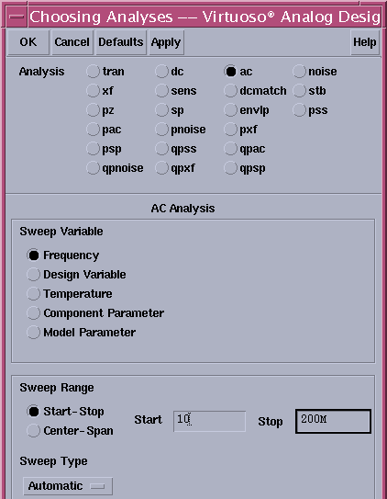
图十 AC参数设置
设置AC参数时，只需对频率进行扫描，这里设置扫描范围为10－200MH_{Z}。
- 设定输出波形
点击Output－>to be plotted－>Select On Schematic后，所作的schematic图形将自动弹出，然后选择需要输出的信号电压或者pin脚电流，这里我们选择两个输出端Vout1，Vout2为需要输出的信号电压。选择第一级输出端作为仿真的输出时，输出端将变为彩色的高亮度线条。

第一级放大器仿真及其参量修正
进行完以上分析之后，就可以对第一级电路进行仿真了。
仿真的方法有两种，可以通过点击菜单中的Simulation-Netlist and Run进行网表的提取和仿真；第二种方法是通过快捷方式，即图框中右下角的按键进行仿真。
运行之后会产生网表和运行图形，点击Result－>Print－>DC Operating Points查看每个mos管的状态，如下图所示：
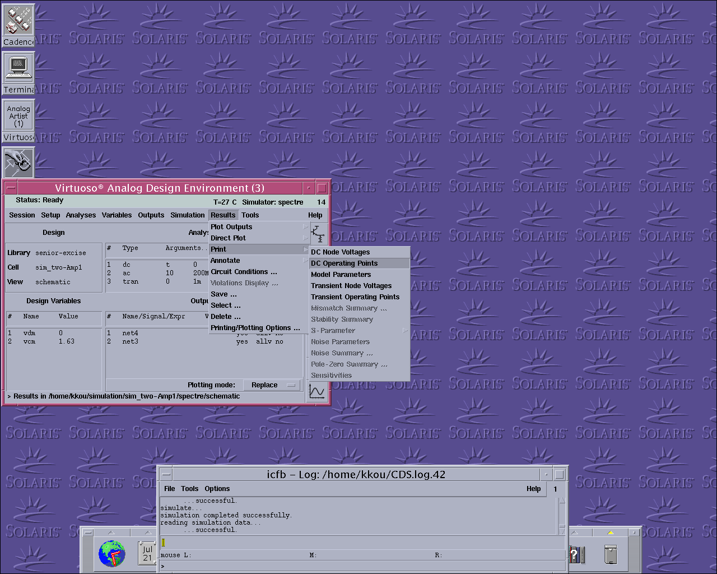
图十一 mos管状态打印
根据打印出的mos管状态图中的V_{th}值，通过V₀=V_{OD}+V_{th}+V_{s}来修正偏置电压的值，再进行仿真。在此过程中，由于M₀，M₁，M₈不存在衬偏效应所以他们的阈值电压值的改变可能会小一些，所以先调整这些管子的偏置电压值比较合适；而对于M₂，M₃，M₄，M₅，M₆，M₇这些mos管而言，都存在衬偏效应，所以他们的值改变的比较大，需要不断的修正仿真，直到这些值都基本不变化即可。这样就完全确定了偏置电压的值。
下来要做的工作是考虑所有的mos管是否工作在饱和区，同样是通过打印mos管的状态来确定的。需要考虑V_{DS}≥V_{GS}-V_{th}才能使mos管工作在饱和区。图形如图所示：
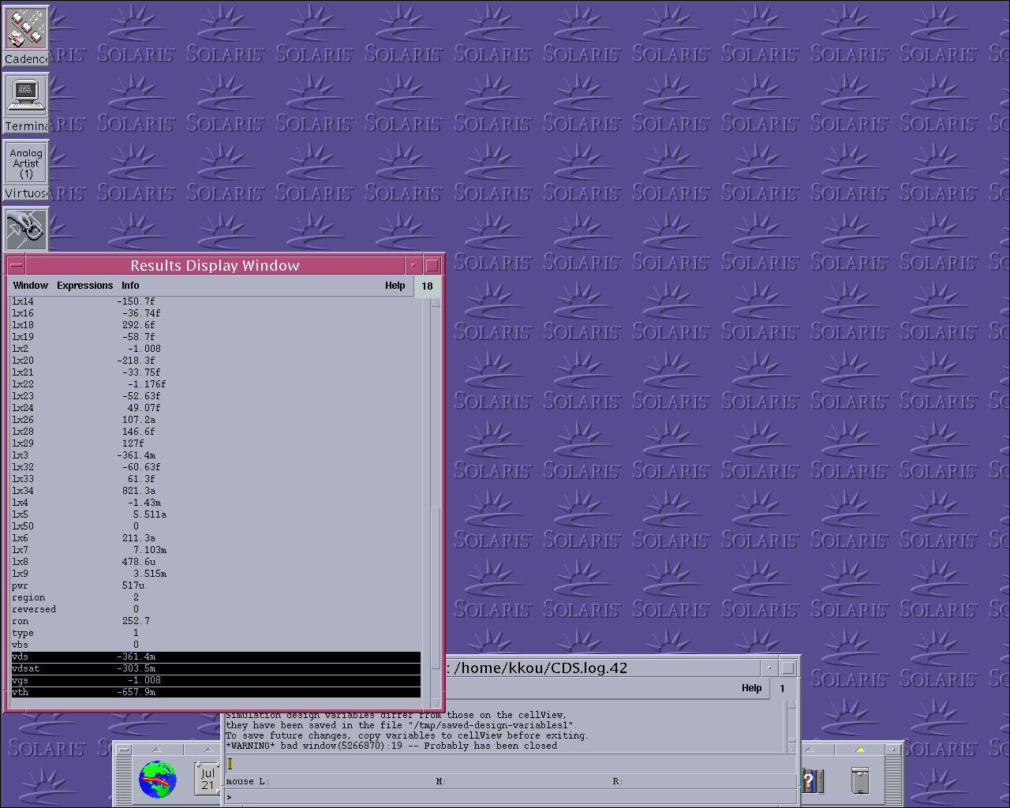
图十二 察看mos管的饱和状态
从打印的图中察看电压V_{DS}，V_{GS}-V_{th}的大小，如果不满足V_{DS}≥V_{GS}-V_{th}，那么mos管不饱和，需要通过调节mos管的宽长比来改变它的饱和状态。只有当所有的mos管都达到饱和时，放大器的增益才能达到最大。
注意：a) 在调节mos管的宽长比时，只能在原来的宽长比的基础上对宽度作适当调整，不能不考虑原来的值，大幅度调整，这样将会和你的设计完全不符的情况。
b) 如果当所有的mos管都已达到饱和，但是对于放大器的增益还是不满足时可以将输出端两端的mos管的宽长同时加大，这样可以使增益大幅度增加。这是由于当宽长同时加大时，电流、跨导等量由于宽长比的值没有变化，所以它们的值也不改变。但是由于长度L增大，使λ值减小，从而使这个mos管的输出电阻增大，输出两端的mos管的宽长同时加大，即M₂，M₃，M₄，M₅的宽长同时加大，使输出电阻r_{o2}，r_{o3}，r_{o4}，r_{o5}增大，从而使增益加大。
|A_{v}|=G_{m}R_{out}=g_{m10}*{[ g_{m3}r_{o3} ( r_{o10}// r_{o1})]//( g_{m5}r_{o5} r_{o7})}

第一级电路仿真结果
由于我们是对差动电路进行分析，所以输出需要分析两个输出端的差动值，需要使用计算器，将两个单端的输出的tran，DC，AC值相减得到差动电路的tran，DC，AC值。
- 瞬态仿真结果
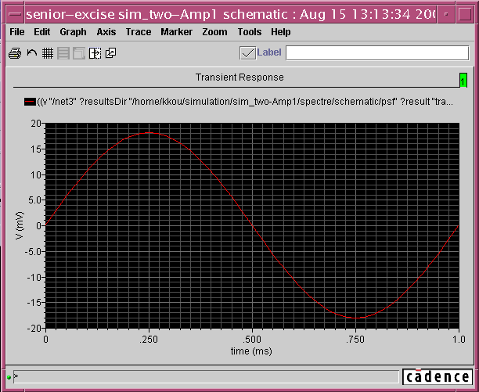
图十三 瞬态仿真图形
- AC仿真结果
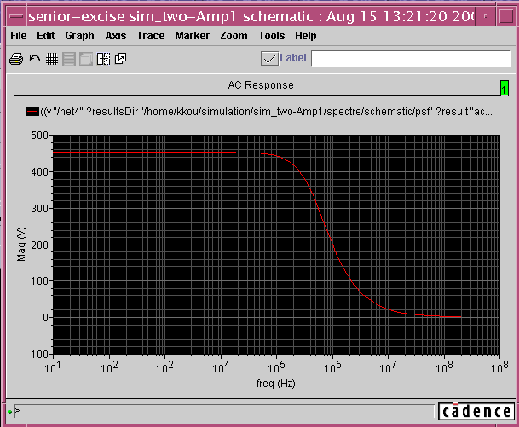
图十四 AC仿真图形
- DC仿真结果
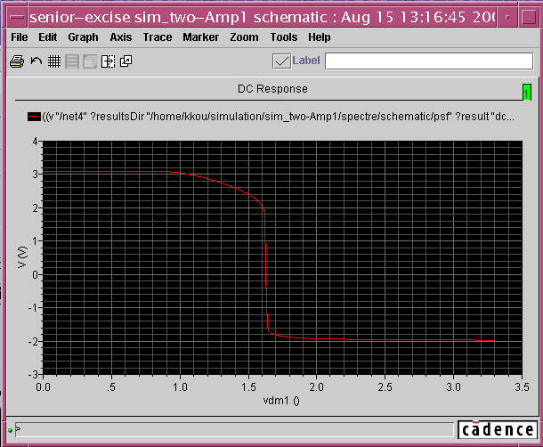
图十五 DC仿真图形
- 输出端电压
由于是两级放大器设计，所以在设计第二级放大器之前必须知道第一级放大器的输出端电压值，这个值将作为第二级放大器的输入共模电压。
点击Result－>Print－>DC Node Voltages
从图中可以看出第一级的输出电压为2.06V，这将作为第二级的输入电压值。
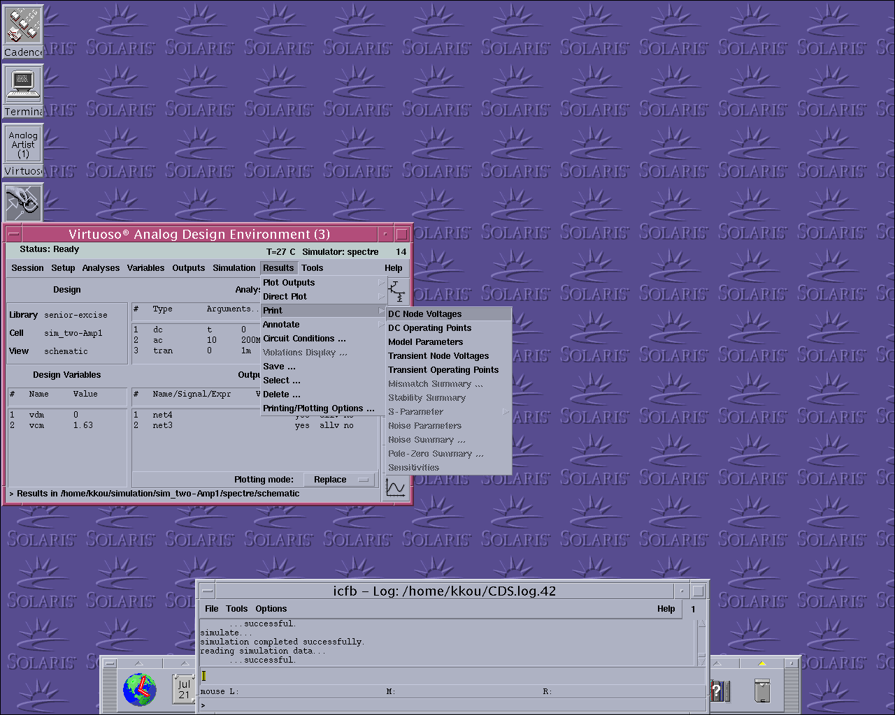
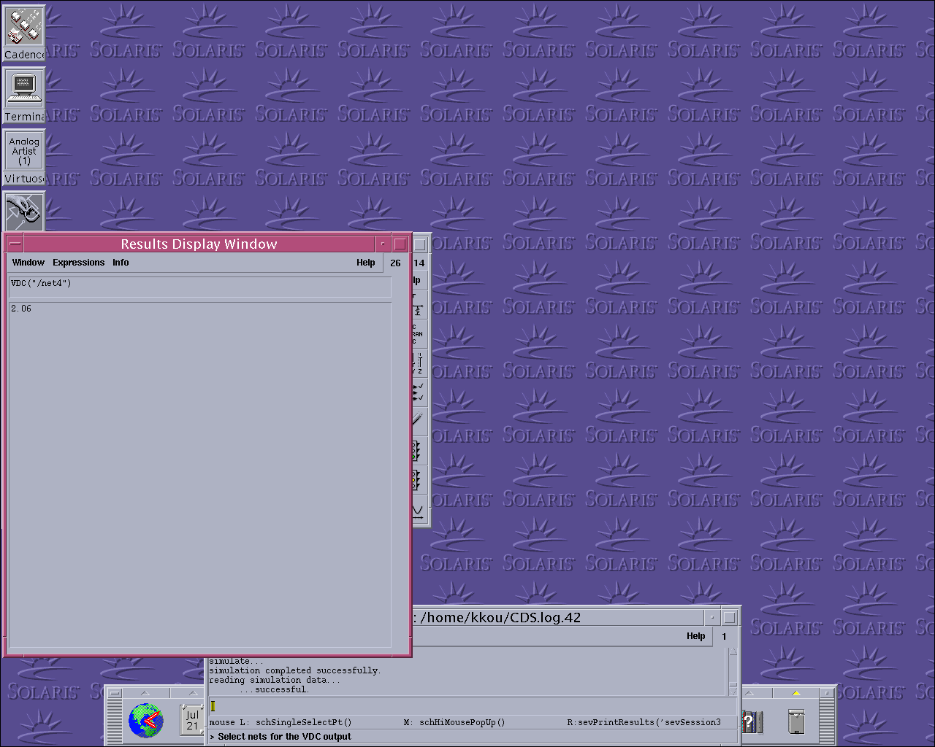
图十六 输出电压值

第二级电路设计步骤
- 第二级电路设计
按照下图进行电路设计，第二级电路采用共源级放大器。
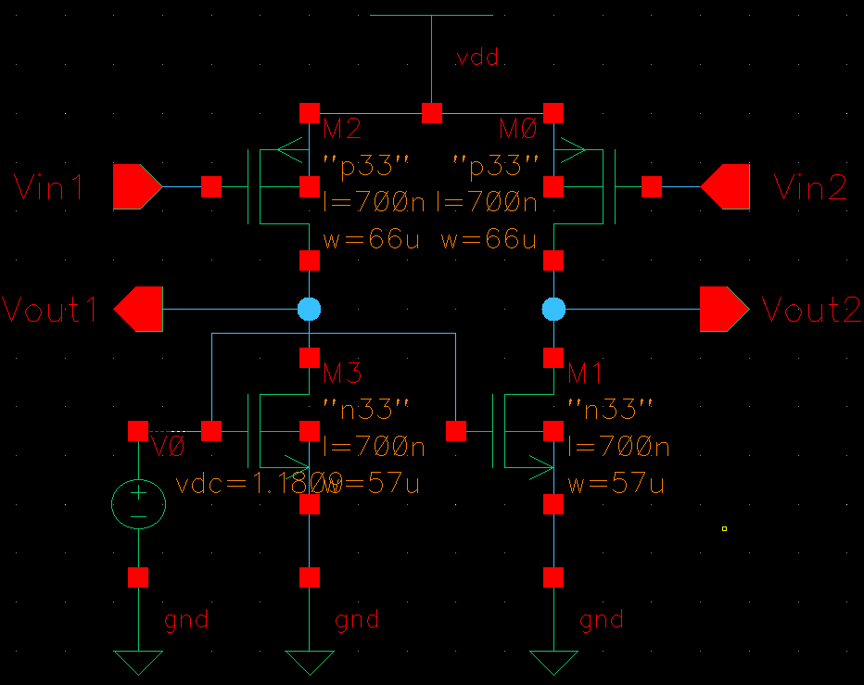
图十七 第二级电路设计图形
注意：同第一级一样，直接用电压源给出偏置电压，为了以后使用此模块方便，先不要直接给输入加入激励。(将此图生成一个symbol之后再加激励，后面将讲到)。
- 参数计算
完成了电路图的基本结构之后，接下来就是设计每个元件的参数，这样就需要对各个器件的参数进行分配和计算。从图中的mos管的标号定义：pmos负载管为M0，M2，model name为p33；nmos输入管为M1，M3，model name为n33。
- 电流的分配
总的电流为I_{DS}＝16.50mW/3.3V＝5mA。给第一级分配3mA电流，第二级分配2mA电流。对于第二级而言两条支路也是完全对称，所以给每条支路分配1mA的电流，即所有mos的电流均为1mA。
- 过驱动电压的分配
由于所有mos管流过的电流是相等的，均为1mA，所以考虑分配给pmos管的过驱动电压一般要大于分配给nmos管的过驱动电压，此处给pmos管分配0.35V过驱动电压，而给nmos管分配0.3V过驱动电压。
- 宽长比的确定
使用饱和区的电流－过驱动电压的关系：
Nmos管： I_{DS}＝1/2u_{n}C_{OX}（W/L）（V_{GS}－V_{th}）²＝1/2u_{n} C_{OX}V_{OD}²
＝>（W/L）=( u_{n}C_{OX} V_{OD}²) /(2 I_{DS})
Pmos管： I_{DS}＝1/2u_{p}C_{OX}（W/L）（V_{GS}－V_{th}）²＝1/2u_{p}C_{OX}V_{OD}²
＝>（W/L）=(u_{p}C_{OX} V_{OD}²) /(2 I_{DS})
根据公式可得所有mos管的宽长比，分别为：
（W/L）_{1，3}＝121.7236；（W/L）_{0。2}＝338.3877。
根据上面求出的宽长比确定宽度和长度。由于使用工艺库，取L＝350nm，但是此处我们为了得到更加高的增益，将这四个mos管的宽长同时加倍，取L＝700nm，同样可以得到各种W值W_{1，3}＝85.21um，W_{0，2}＝59.22*4um。
在对每个mos管进行宽长比设置时，添加model name。
- 分配初始偏置电压值
同样mos管阈值电压的初始值由工艺库中给定，pmos管的阈值电压为V_{th}＝－0.663V，nmos管的阈值电压为V_{th}＝0.713V。
i).nmos管M₁，M₃的过驱动电压为V_{OD1}＝V_{OD3}＝0.3V，而V_{th}＝0.713V，则偏置电压源电压为V₀＝0.713V＋0.3V＝1.013V。
ii).pmos管M₀，M₂（输入管的偏置直流电压部分）是由第一级的输出电压决定。
根据给定的初始的偏置电压给各个负载电压源加值。
- 生成symbol图形
跟第一级的方法相同，对于第二级共源级电路生成它的symbol图形，然后对这个symbol加激励。
建立的symbol的图形(可以改变图形形状)，如下图所示：
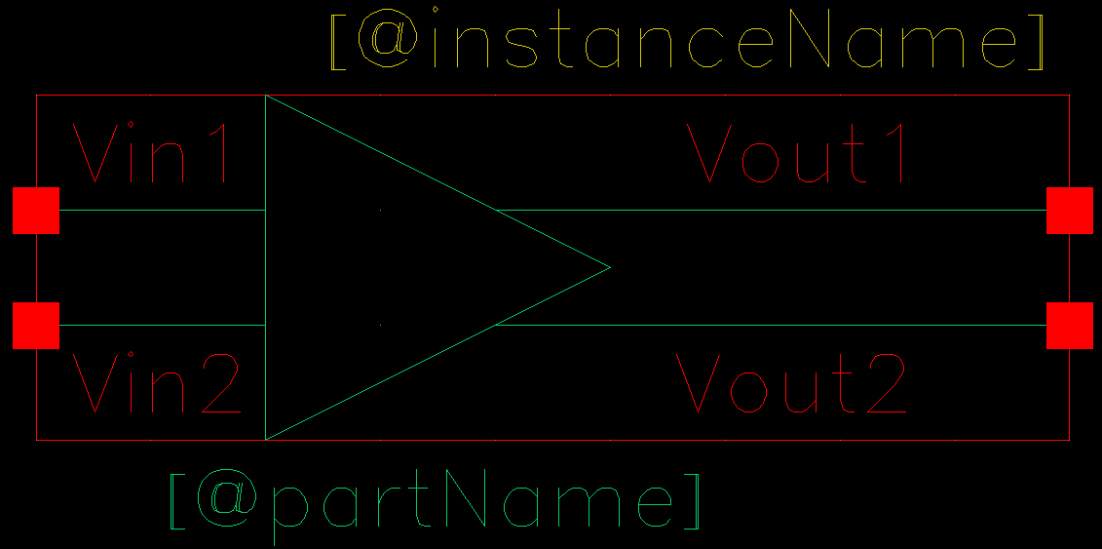
图十八 生成的symbol图形
- 加入激励
生成一个新的cell view作仿真，此处起名为sim_two-Amp2，易于统一名称。
Cell view的生成同上所述，在cell view的设计过程中加入刚刚设计的第二级共源放大器作为仿真模型，对其输入端加激励，如下图所示：
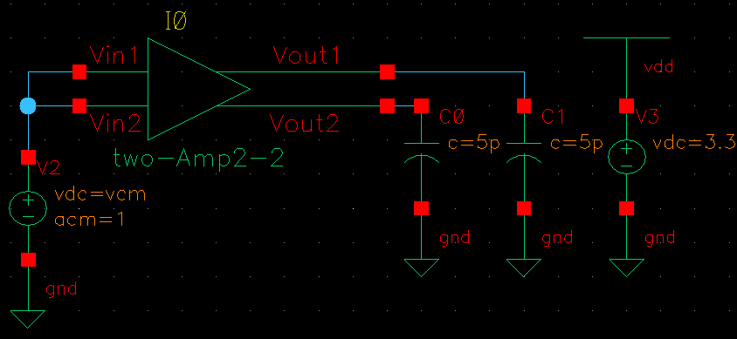
图十九 加入激励后的cell view
激励加入后需对所加入的电压源的参数作说明。注意：此处的输入端只用加入一个直流电源部分，不用再加入交流电压。直流电压源的参数设计如下图所示：
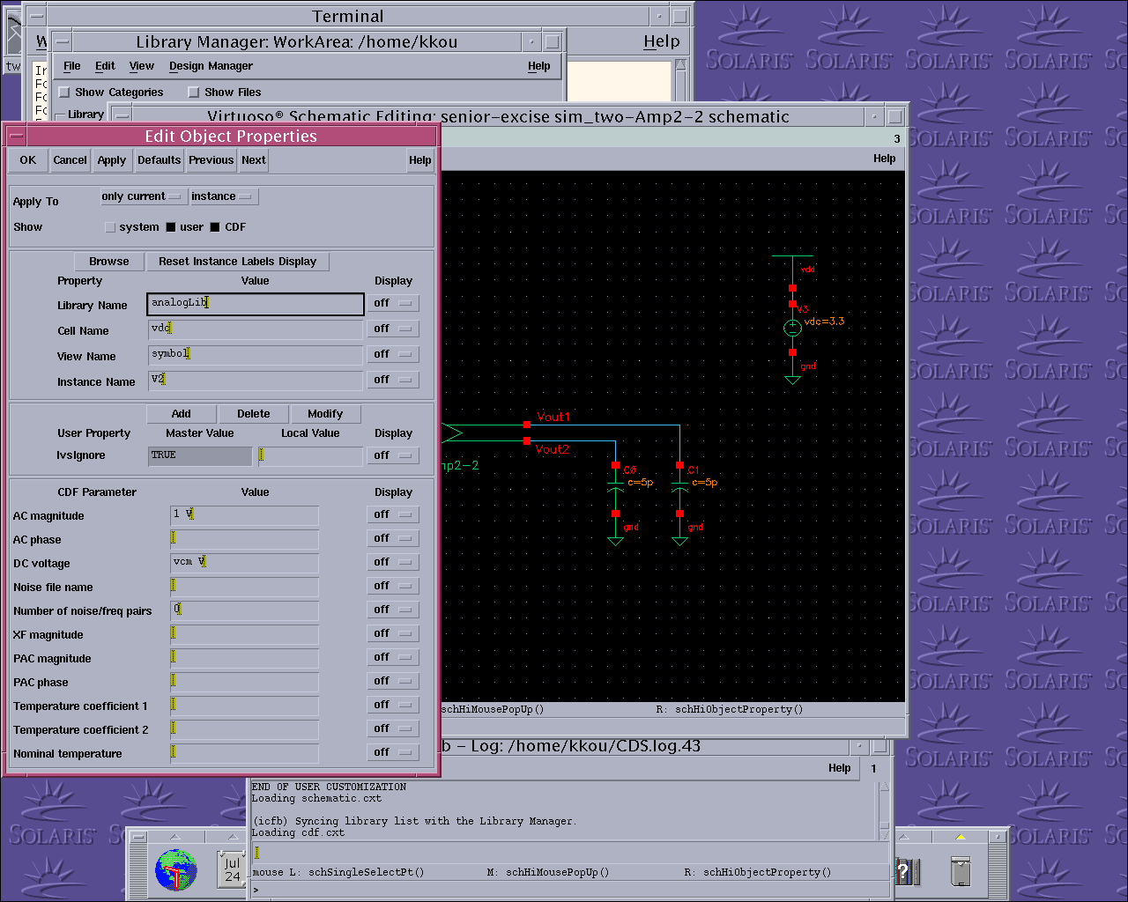
图二十 输入vdc电压源设置
Vdc电压源需设定AC magnitude值，这个值是在AC分析中起作用的，取此值为1V，这样就会使输出值就等于增益的大小。

第二级电路的仿真过程
仿真环境的建立：
在设置完图形变量之后，就可以对图形进行仿真了。点击Tools－>Analog Environment建立仿真环境，建立仿真环境的过程和第一级相同，而参数vcm的设置是根据第一级的输出电压而定的，即取vcm=2.06V，如下图所示：
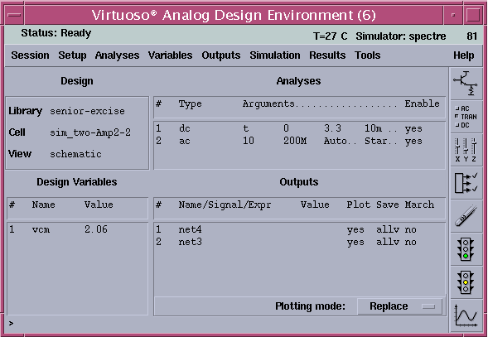
图二十一 仿真环境的建立
在设置DC参量时，从下面的Select Design Variable中选择需要扫描的变量，我们这里扫描差动信号的直流分量vcm。在Sweep Range中选择扫描变量的范围，定义起始点为0V，终止点为3.3V，而且采取线性扫描方式，扫描的步长设为0.01V。

第二级放大器仿真及其参量修正
运行之后会产生网表和运行图形，点击Result－>Print－>DC Operating Points查看每个mos管的状态。根据打印出的mos管状态图中的V_{th}值，通过V₀=V_{OD}+V_{th}+V_{s}来修正偏置电压的值。在此过程中，由于第二级电路中所有的mos管都不存在衬偏效应所以他们的阈值电压值的改变可能会小一些。
考虑所有的mos管是否工作在饱和区，同样是通过打印mos管的状态来确定的。需要考虑V_{DS}≥V_{GS}-V_{th}才能使mos管工作在饱和区。调节mos管的宽长比。

第二级电路仿真结果
- AC仿真结果
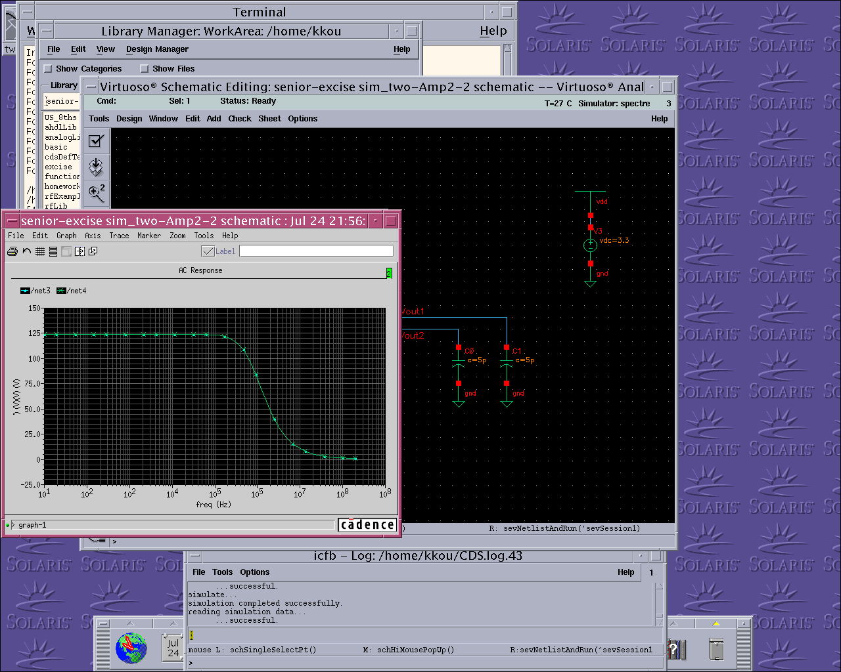
图二十二 AC仿真图形
- DC仿真结果
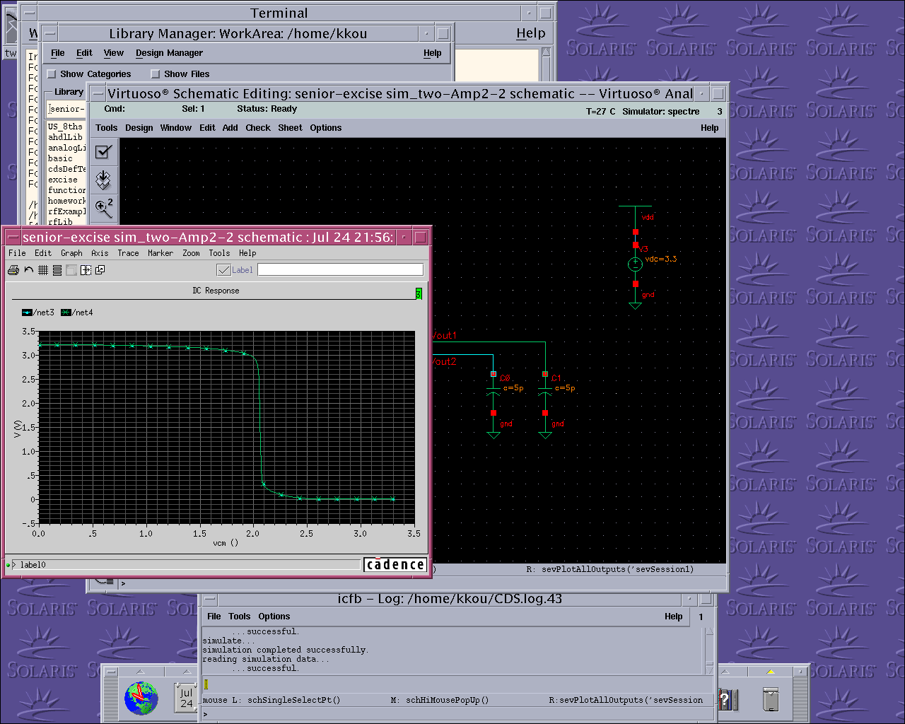
图二十三 DC仿真图形

二级放大器
在分别完成了两级放大器之后，将这两个放大器连接在一个电路图中进行仿真，并且加入激励图形，如下图所示：
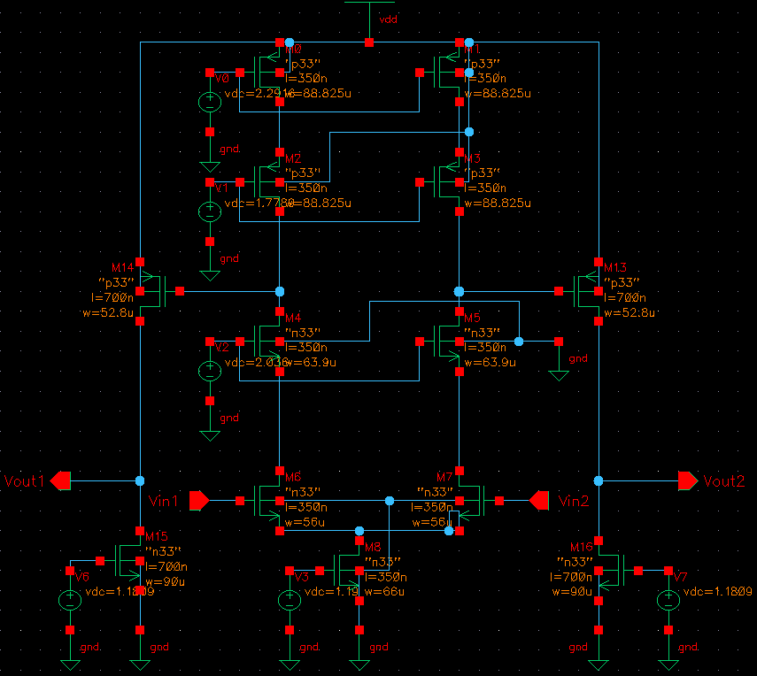
图二十四 二级放大器电路设计图形
生成的symbol图形后加入激励，如下图所示：
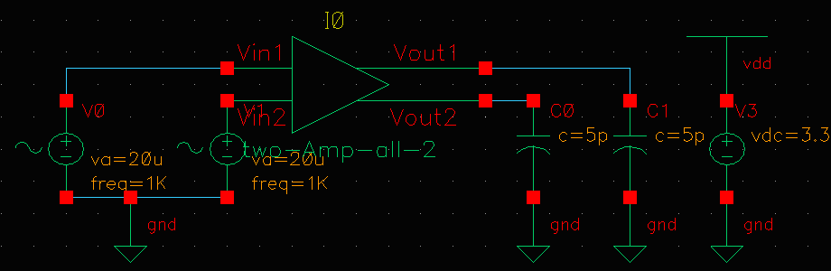
图二十五 加入激励后的cell view
激励中的电压源参量设置和第一级相同。对于此图加入仿真环境，并设置参数值，其中仿真环境参数值的设置和第一级电路中仿真环境的值相同。

两级放大器的仿真结果
对于两级系统而言，由于第二级电路引入了至少一个极点，所以这个电路就有了至少两个极点，从而使系统的稳定性下降。对于两级系统我们先不分析它的tran，AC，DC特性，我们先来考虑它的稳定性问题，即对电路做bode图分析，分析结果如下图所示：
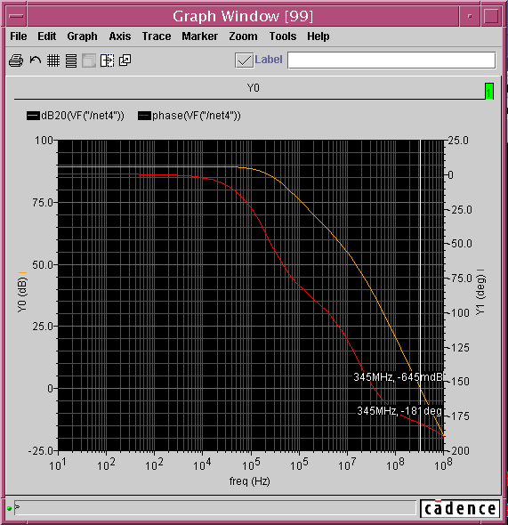
图二十六 两级系统bode图
从上图的分析结果可以看出可以看出，直接将两级运放通过导线连接时，所建立运放存在稳定性问题，系统是临界稳定的或者可以认为系统是不稳定的，所以系统需要改善。

对于稳定性的分析
由于两级放大器稳定性的限制，所以我们采用两级电路的稳定性校正电路来改进二级运放，即在两级电路之间加入密勒电容（初始时设此电容值为5pF）来提高系统的稳定性，如图下图所示：
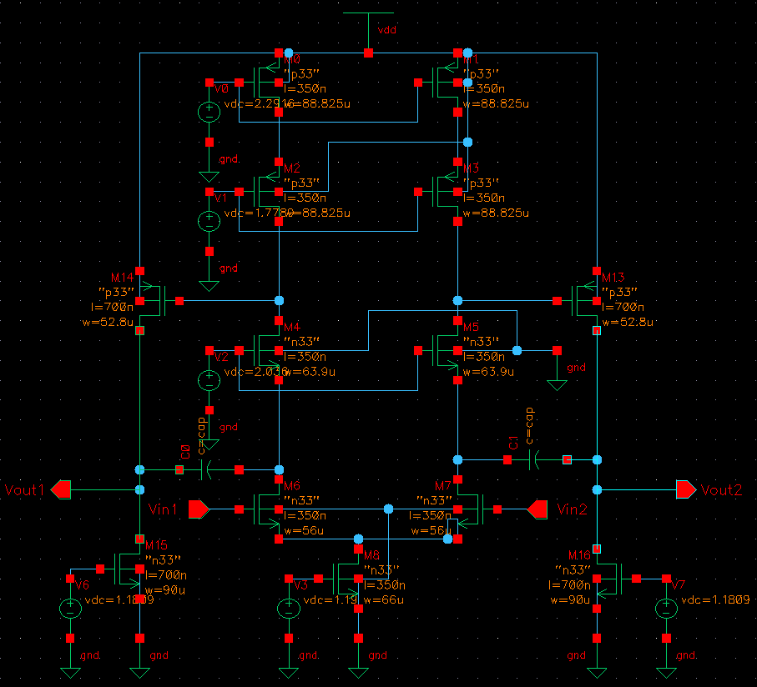
图二十七 稳定性校正后的设计图形
  - Bode图仿真结果
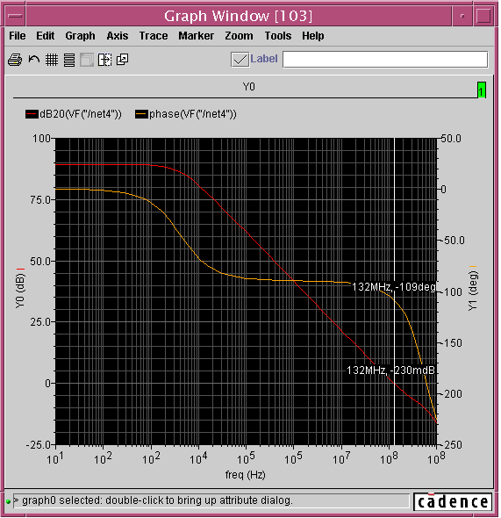
图二十八 Bode图幅频特性曲线
从Bode图中可以看出系统是一个稳定的系统，但是并不是说这样的结果就是最理想的因为在0dB时的频率为132MH_{Z}，即单位增益带宽为132MH_{Z}，这个值还不满足设计要求。
  - 相位裕度
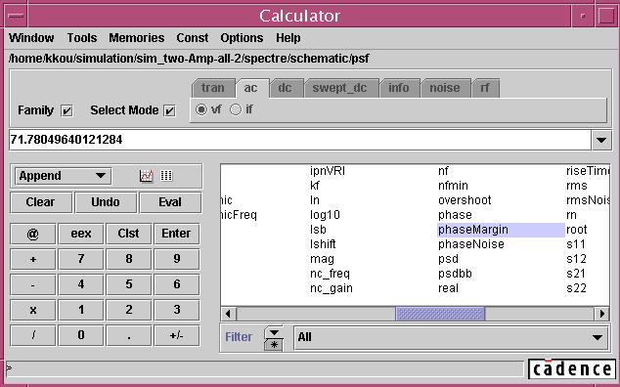
图二十九 相位裕度
从上图中可以看出相位裕度的值为71.78，说明系统是稳定的。
前面已经说过，由于单位增益带宽并不满足要求，所以还需要修改密勒电容值来优化单位增益带宽和相位裕度之间的折衷关系。
  - 稳定性优化
从上面的结果可以看出，虽然相位裕度达到了很大的值，但是单位增益带宽却不是很理想，所以我们通过改变密勒电容的值来优化系统的稳定性。将C_{F}改为3.5pF，以使得相位裕度和单位增益带宽达到一个最理想的折衷值，如下图所示：
i). Bode图分析
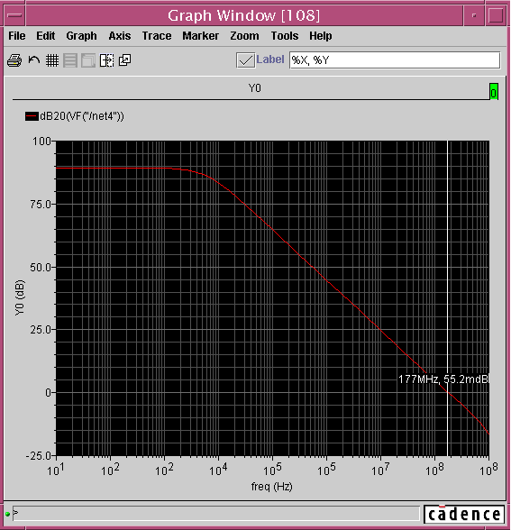
图三十 优化后的Bode图
从上面的图示可以看出单位增益带宽从起初的130MH_{Z}变为177MH_{Z}，达到题目的要求。
ii).相位裕度分析
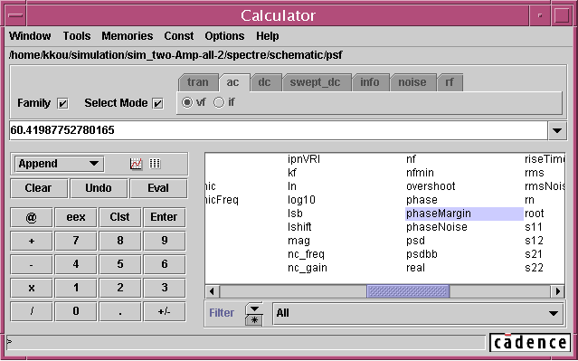
图三十一 优化后的相位裕度
相位裕度从原来的71.78度变为60.4度左右，对于一般系统而言相位裕度达到60度时，就认为是稳定性较好的系统，如果相位裕度太大会影响系统的稳定时间，所以对单位增益带宽和相位裕度的折衷是必须的，这样既满足了稳定性要求又使得稳定时间不会太长，而且单位增益带宽也满足要求了。
- 瞬态分析结果
系统达到稳定之后就可以对tran，AC，DC进行分析了，tran结果如下图所示：
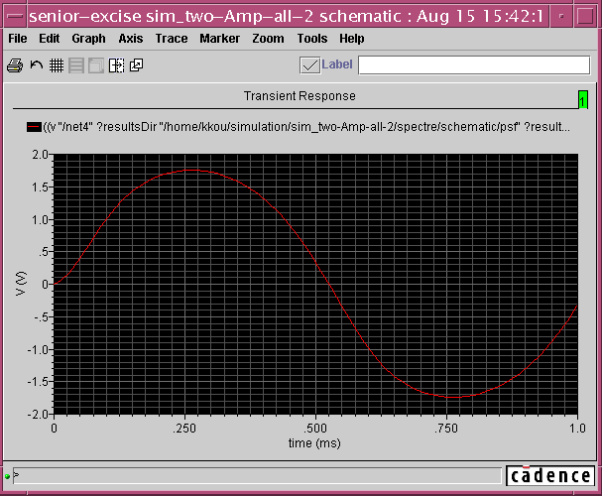
图三十二 瞬态仿真图形
- AC仿真结果
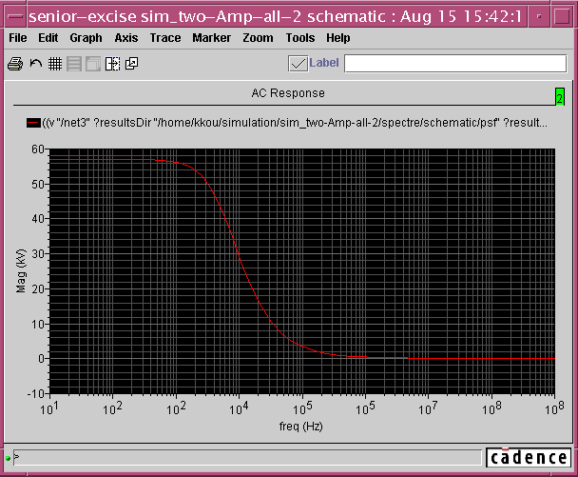
图三十三 AC仿真图形
- DC仿真结果
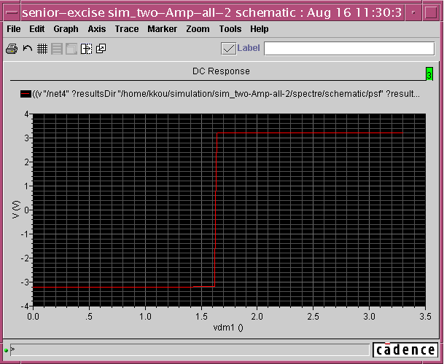
图三十四 DC仿真图形
- 共模范围的确定
使用Tool－>Parameter对参数vdm2进行扫描，确定共模输出范围。要求单端输出都不失真的表现其特性，取扫描范围为1.21V～1.63V，如下图所示：
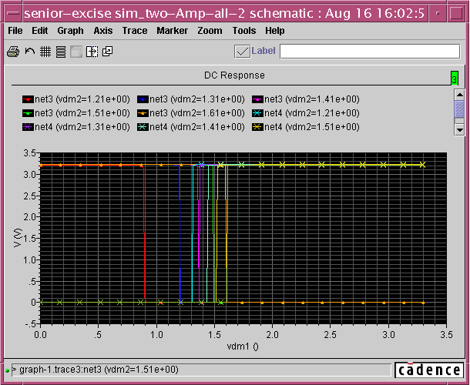
图三十五 共模范围

